1．

E🡪E+T🡪E+T*F，因此他是G1的一个句型。

短语：E+T*F，T*F

直接短语：T*F

句柄：T*F

2.

(1)

最左推导：

S

🡪(T)

🡪(T,S)

🡪(S,S)

🡪(a,S)

🡪(a,(T))

🡪(a,(T,S))

🡪(a,(S,S))

🡪(a,(a,S))

🡪(a,(a,a))

S

🡪(T)

🡪(T,S)

🡪(S,S)

🡪((T),S)

🡪((T,S),S)

🡪((T,S,S),S)

🡪((S,S,S),S)

🡪(((T),S,S),S)

🡪(((T,S),S,S),S)

🡪(((S,S),S,S),S)

🡪(((a,S),S,S),S)

🡪(((a,a),S,S),S)

🡪(((a,a), $∧$,S),S)

🡪(((a,a), $∧$,(T)),S)

🡪(((a,a), $∧$,(S)),S)

🡪(((a,a), $∧$,(a)),S)

🡪(((a,a), $∧$,(a)),a)

最右推导：

S

🡪(T)

🡪(T,S)

🡪(T,(T))

🡪(T,(T,S))

🡪(T,(T,a))

🡪(T,(S,a))

🡪(T,(a,a))

🡪(S,(a,a))

🡪(a,(a,a))

S

🡪(T)

🡪(T,S)

🡪(T,a)

🡪(S,a)

🡪((T),a)

🡪((T,S),a)

🡪((T,(T)),a)

🡪((T,(S)),a)

🡪((T,(a)),a)

🡪((T,S,(a)),a)

🡪((T, $∧$,(a)),a)

🡪((S, $∧$,(a)),a)

🡪(((T), $∧$,(a)),a)

🡪(((T,S), $∧$,(a)),a)

🡪(((T,a), $∧$,(a)),a)

🡪(((S,a), $∧$,(a)),a)

🡪(((a,a), $∧$,(a)),a)

(2)

|  |  |  |
| --- | --- | --- |
| 步骤 | 规范规约 | 句柄 |
| 0 | (((a,a), $∧$,(a)),a) | a |
| 1 | (((S,a), $∧$,(a)),a) | S |
| 2 | (((T,a), $∧$,(a)),a) | a |
| 3 | (((T,S), $∧$,(a)),a) | T,S |
| 4 | (((T), $∧$,(a)),a) | (T) |
| 5 | ((S, $∧$,(a)),a) | S |
| 6 | ((T, $∧$,(a)),a) | $∧$ |
| 7 | ((T,S,(a)),a) | T,S |
| 8 | ((T,(a)),a) | A |
| 9 | ((T,(S)),a) | S |
| 10 | ((T,(T)),a) | (T) |
| 11 | ((T,S),a) | T,S |
| 12 | ((T),a) | (T) |
| 13 | (S,a) | S |
| 14 | (T,a) | a |
| 15 | (T,S) | T,S |
| 16 | (T) | (T) |
| 17 | S |  |

移进-规约过程

|  |  |  |  |
| --- | --- | --- | --- |
| 步骤 | 符号栈 | 待输入串 | 动作 |
| 0 | # | (((a,a), $∧$,(a)),a)# | 移进 |
| 1 | #( | ((a,a), $∧$,(a)),a)# | 移进 |
| 2 | #(( | (a,a), $∧$,(a)),a)# | 移进 |
| 3 | #((( | a,a), $∧$,(a)),a)# | 移进 |
| 4 | #(((a | ,a), $∧$,(a)),a)# | 规约 |
| 5 | #(((S | ,a), $∧$,(a)),a)# | 规约 |
| 6 | #(((T | ,a), $∧$,(a)),a)# | 移进 |
| 7 | #(((T, | a), $∧$,(a)),a)# | 移进 |
| 8 | #(((T,a | ), $∧$,(a)),a)# | 规约 |
| 9 | #(((T,S | ), $∧$,(a)),a)# | 规约 |
| 10 | #(((T | ), $∧$,(a)),a)# | 移进 |
| 11 | #(((T) | , $∧$,(a)),a)# | 规约 |
| 12 | #((S | , $∧$,(a)),a)# | 规约 |
| 13 | #((T | , $∧$,(a)),a)# | 移进 |
| 14 | #((T, | $∧$,(a)),a)# | 移进 |
| 15 | #((T, $∧$ | ,(a)),a)# | 规约 |
| 16 | #((T,S | ,(a)),a)# | 规约 |
| 17 | #((T | ,(a)),a)# | 移进 |
| 18 | #((T, | (a)),a)# | 移进 |
| 19 | #((T,( | a)),a)# | 移进 |
| 20 | #((T,(a | )),a)# | 规约 |
| 21 | #((T,(S | )),a)# | 规约 |
| 22 | #((T,(T | )),a)# | 移进 |
| 23 | #((T,(T) | ),a)# | 规约 |
| 24 | #((T,S | ),a)# | 规约 |
| 25 | #((T | ),a)# | 移进 |
| 26 | #((T) | ,a)# | 规约 |
| 27 | #(S | ,a)# | 规约 |
| 28 | #(T | ,a)# | 移进 |
| 29 | #(T, | a)# | 移进 |
| 30 | #(T,a | )# | 规约 |
| 31 | #(T,S | )# | 规约 |
| 32 | #(T | )# | 移进 |
| 33 | #(T) | # | 规约 |
| 34 | #S | # | 规约 |

语法树：

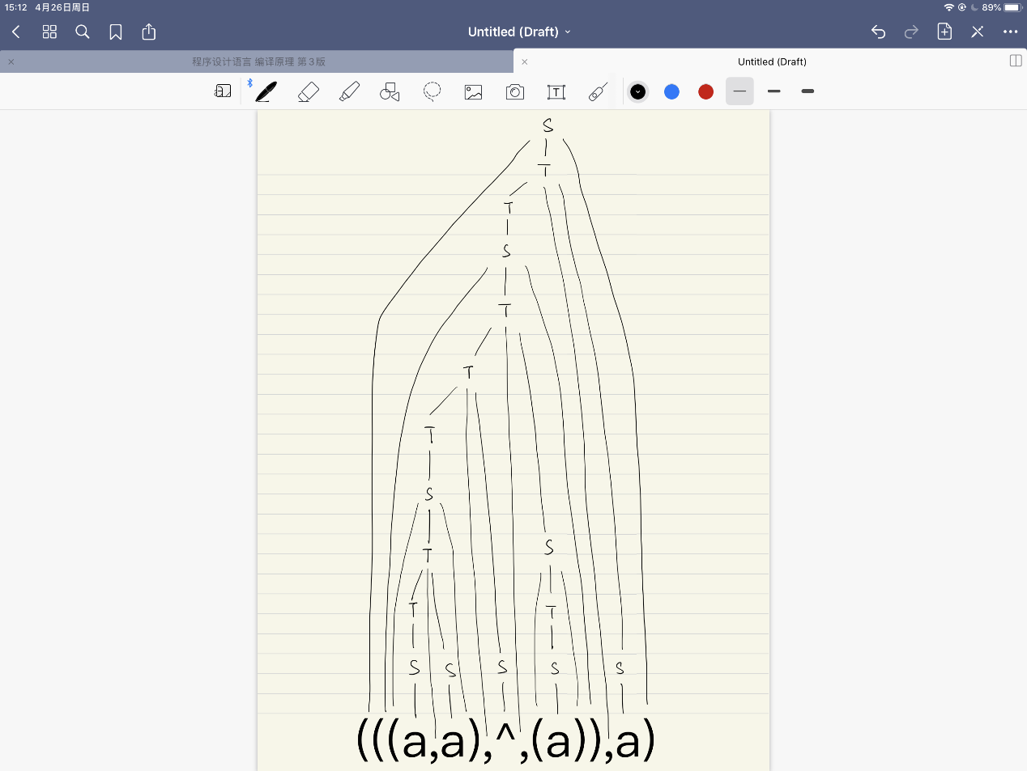

3.

(1)

FIRSTVT(S)={a, $∧$,(}

FIRSTVT(T)={,,a, $∧$,(}

LASTVT(S)= {a, $∧$,)}

LASTVT(T)={,,a, $∧$,)}

(2)

优先关系表

|  |  |  |  |  |  |
| --- | --- | --- | --- | --- | --- |
|  | a | $$∧$$ | ( | ) | , |
| a |  |  |  | > | > |
| $∧$ |  |  |  | > | > |
| ( | < | < | < | = | < |
| ) |  |  |  | > | > |
| , | < | < | < | > | > |

优先关系表没有冲突，因此是算符优先文法。

(3)

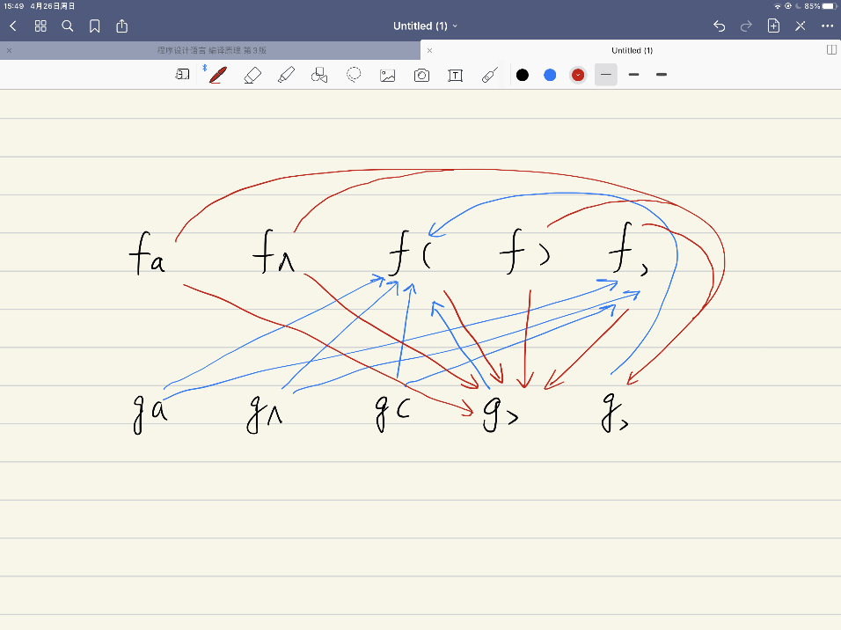

优先函数

|  |  |  |  |  |  |
| --- | --- | --- | --- | --- | --- |
|  | a | $$∧$$ | ( | ) | , |
| f | 4 | 4 | 2 | 4 | 4 |
| g | 5 | 5 | 5 | 2 | 3 |

(4)

|  |  |  |  |
| --- | --- | --- | --- |
| 步骤 | 符号栈 | 待输入字符串 | 动作 |
| 0 | # | (a,(a,a))# | 移进 |
| 1 | #( | a,(a,a))# | 移进 |
| 2 | #(a | ,(a,a))# | 规约 |
| 3 | #(S | ,(a,a))# | 规约 |
| 4 | #(T | ,(a,a))# | 移进 |
| 5 | #(T, | (a,a))# | 移进 |
| 6 | #(T,( | a,a))# | 移进 |
| 7 | #(T,(a | ,a))# | 规约 |
| 8 | #(T,(S | ,a))# | 规约 |
| 9 | #(T,(T | ,a))# | 移进 |
| 10 | #(T,(T, | a))# | 移进 |
| 11 | #(T,(T,a | ))# | 规约 |
| 12 | #(T,(T,S | ))# | 规约 |
| 13 | #(T,(T | ))# | 移进 |
| 14 | #(T,(T) | )# | 规约 |
| 15 | #(T,S | )# | 规约 |
| 16 | #(T | )# | 移进 |
| 17 | #(T) | # | 规约 |
| 18 | #S | # |  |

5.

(1)

S’🡪·S

S’🡪S·

S🡪·AS

S🡪A·S

S🡪AS·

S🡪·b

S🡪b·

A🡪·SA

A🡪S·A

A🡪SA·

A🡪·a

A🡪a·

(2)

$I_{0}$ =CLOSURE({S’🡪·S})={S’🡪·S , S🡪·AS, S🡪·b, A🡪·SA, A🡪·a}

$I_{1}$ =GO($I_{0}$,S)=CLOSURE({S’🡪S·,A🡪S·A})={S’🡪S·, A🡪S·A, A🡪·SA, A🡪·a}

$I_{2}$ =GO($I_{0}$,A)=CLOSURE({S🡪A·S})={S🡪A·S, S🡪·AS,S🡪·b}

$I_{3}$ =GO($I_{0}$,a)=CLOSURE({A🡪a·})={A🡪a·}

$I_{4}$ =GO($I_{0}$,b)=CLOSURE({S🡪b·})={S🡪b·}

$I_{5}$ =GO($I_{1}$,S)=CLOSURE({A🡪S·A })={ A🡪S·A, A🡪·SA, A🡪·a }

$I_{6}$ =GO($I_{1}$,A)=CLOSURE({A🡪SA·})={ A🡪SA·}

GO($I_{1}$,a)=CLOSURE({A🡪a·})= $I_{3}$

$I_{7}$ =GO($I_{2}$,S)=CLOSURE({S🡪AS·})={ S🡪AS·}

GO($I_{2}$,A)=CLOSURE({S🡪A·S})= $I_{2}$

GO($I_{2}$,b)=CLOSURE({S🡪b·})= $I_{4}$

GO($I_{5}$,S)= CLOSURE({A🡪S·A})= $I_{5}$

GO($I_{5}$,A)= CLOSURE({A🡪SA·})= $I_{6}$

GO($I_{5}$,a)= CLOSURE({A🡪a·})= $I_{3}$

识别活前缀的DFA：

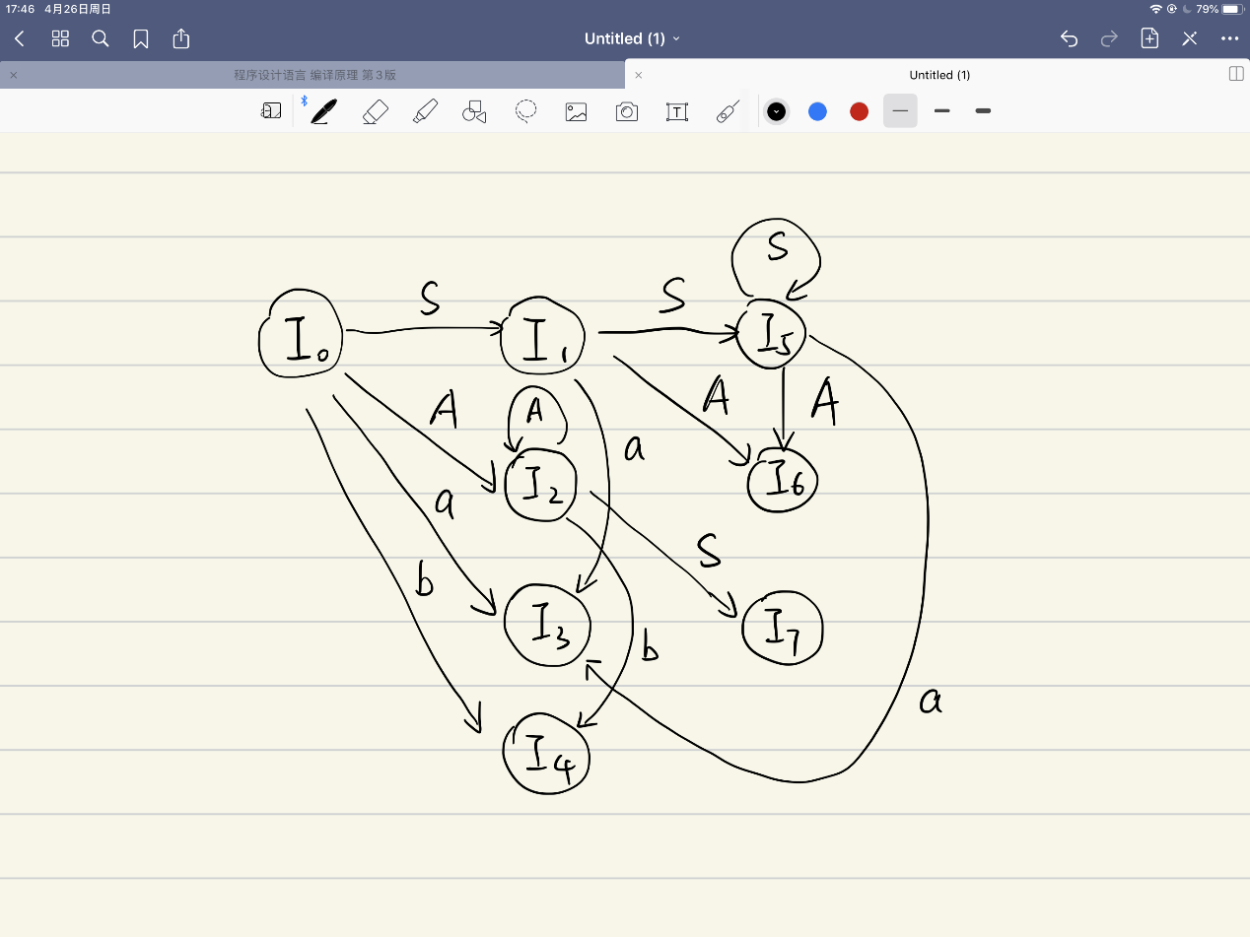

(3)

这个文法不是SLR的， $I_{7}$ 有移进-规约冲突。

(4)

这个文法的LR(1)项目集存在移进-规约冲突，因此它不是LR(1)的，也不是LALR的。

6.

拓广文法：

S’🡪E

E🡪E+T

E🡪T

T🡪TF

T🡪F

F🡪F*

F🡪(E)

F🡪a

F🡪b

F🡪

LALR项目集：

$I_{0}=\{[S’→·E,\#],[E→·E+T,\#/+],[E→·T,\#/+],[T→·TF,\#/+/(/a/b/∧],[T→·F,\#/+/(/a/b/∧],[F→·F*,\#/+/(/a/b/∧/*],[F→·(E),\#/+/(/a/b/∧/*],[F→·a,\#/+/(a/b/∧/*],[F→·b,\#/+/(/a/b/∧/*],[F→·∧,\#/+/(/a/b/∧/*]\}$

$I_{1}=\{[S’→E·,\#],[E→E·+T,\#/+]\}$

$I_{2}=\{ [E→T·,\#/)/+],[T→TF, \#/)/ +/(/a/b/A],[F→·F*，\#/)/+/(/a/b/A/* ],[F→·\left(E\right),\#/)/ +/(/a/b/N/*],[F→·a，\#/)/ +/(/a/b/N/* ],[F→·b, \#/)/ +/(/a/b/∧/* ],[F→·∧, \#/)/ +/(/a/b/A/* ] \}$

$I_{3}=\{[T→F·,\#/)/ +/(/a/b/A],[F→F·*,\#/)/+/(/a/b///* ] \}$

$I_{4}=\{ [F→(·E)， \#/)/+/(/a/b/ N/* ],[E→·E+T, )/+],[E→.T, )/+ ],[T→.TF, )/+/(/a/b/∧],[T→·F, )/ +/(/a/b/A],[F →·F*,)/ +/(/a/b/∧/*],[F→·\left(E\right), )/ +/(/a/b/A/* ],[F→·a, )/ +/(/a/b/A/* ],[F→·b, )/+/(/a/b/∧/* ],[F→.∧, )/ +/(/a/b/∧/* ]\}$

$I_{5}=\{ [F→a* ,\#/)/+ /(/a/b/ ∧/ *]\}$

$I_{6}= \{ [F→·b， \#/)/ +/(/a/b/ ∧/* ] \}$

$I_{7}=\{ [ F→∧·,\#/)/+ /(/a/b/∧/*] \}$

$I_{8}=\{ [E→E+·T,\#/)/+] ,[T→·TF,\#/)/+/(/a/b/∧],[T→·F,\#/)/+/(/a/b/∧],[F→·F*,\#/)/+/(/a/b/∧/* ],[F→·.\left(E\right),\#/)/+/(/a/b/∧/* ],[F→·a,\#/)/+/(/a/b/ ∧/* ],[F→·b, \#/)/ +/(/a/b/∧/ * ],[F→·∧,\#/)/+/(/a/b/∧/* ] \}\}$

${ I}_{9}=\{ [T→TF·, \#/)/+/(/a/b/∧],[F→F·*,\#/)/+/(/a/b/∧/* ] \}$

$I_{10}=\{ [F→F*·,\#/)/ +/(/a/b/∧/* ] \}$

$I_{11}=\{ [F→(E·)，\#/)/ +/(/a/b/∧/* ],[E→E·+ T, )/+] \}$

$I_{12}=\{ [E→E+ T·,\#/)/+],[T→T·F,\#/+/)/ (/a/b/∧],[F→·F*,\#/+/)/ (/a/b/ ∧/ * ],[F→·\left(E\right),\#/+/)/ (/a/b/∧/* ],[F→·a, \#/+/)/ (/a/b/ ∧/*],[F→·b, \#/+/)/ (/a/b/∧/* ],[F→·∧,\#/+/)/ (/a/b/∧/*] \}$

$I_{13}=\{ [F→\left(E\right)·,\#/)/ +/(/a/b/∧/*] \}$

转移函数：

$GO(I_{0},E) =I_{1}$

$GO(I_{0},T) = I_{2}$

$GO(I_{0},F) = I_{3}$

$GO(I_{0},( ) = I_{4}$

$GO(I_{0},a) = I_{5}$

$G0(I_{0},b) = I_{6}$

$GO(I_{0},∧) = I_{7}$

$G0(I_{1},+) = I_{8}$

$GO(I_{2},F) = I_{9}$

$CO(I_{2},() = I_{4}$

$GO\left(I_{2},a\right)=I_{5}$

$GO(I_{2},b) = I_{6}$

$GO(I_{2},∧) = I_{7}$

$GO(I_{3},*) = I_{10}$

$G0(I_{4},E) = I_{11}$

$GO(I_{4},T) = I_{2}$

$G0(I_{4},F) = I_{3}$

$G0(I_{4},() = I_{4}$

$GO(I_{4},a) = I_{5}$

$GO(I_{4};b) = I_{6}$

$GO(I_{4},∧) = I_{7}$

$GO(I_{8},T) = I_{18}$

$GO(I_{8},F) =I_{3}$

$GO(I_{8},( ) = I_{4}$

$GO(I_{8},a) = I_{5}$

$GO(I_{8},b) = I_{6}$

$GO(I_{8},∧) = I_{7}$

$GO(I_{9},*) = I_{10}$

$G0(I_{11},) ) = I_{13}$

$G0(I_{11},+) = I_{8}$

$GO(I_{11}, *) = I_{10}$

$GO(I_{12},F) = I_{9}$

$GO(I_{12},( ) = I_{4}$

$GO(I_{12},a) =I_{5}$

$GOI_{12},b) = I_{6}$

$GO(I_{12},∧) = I_{7}$

LALR分析表：

|  |  |  |  |  |  |  |  |  |  |  |  |
| --- | --- | --- | --- | --- | --- | --- | --- | --- | --- | --- | --- |
|  | ACTION | | | | | | | | GOTO | | |
|  | + | * | ( | ) | a | b | $$∧$$ | # | E | T | F |
| 0 |  |  | S4 |  | S5 | S6 | S7 |  | 1 | 2 | 3 |
| 1 | S8 |  |  |  |  |  |  | acc |  |  |  |
| 2 | R2 |  | S4 | R2 | S5 | S6 | S7 | R2 |  |  | 9 |
| 3 | R4 | S10 | R4 | R4 | R4 | R4 | R4 | R4 |  |  |  |
| 4 |  |  | S4 |  | S5 | S6 | S7 |  | 11 | 2 | 3 |
| 5 | R7 | R7 | R7 | R7 | R7 | R7 | R7 | R7 |  |  |  |
| 6 | R8 | R8 | R8 | R8 | R8 | R8 | R8 | R8 |  |  |  |
| 7 | R9 | R9 | R9 | R9 | R9 | R9 | R9 | R9 |  |  |  |
| 8 |  |  | S4 |  | S5 | S6 | S7 |  |  | 12 | 3 |
| 9 | R3 | S10 | R3 | R3 | R3 | R3 | R3 | R3 |  |  |  |
| 10 | R5 | R5 | R5 | R5 | R5 | R5 | R5 | R5 |  |  |  |
| 11 | S8 | S10 |  | S13 |  |  |  |  |  |  |  |
| 12 | R1 |  | S4 | R1 | S5 | S6 | S7 | R1 |  |  | 9 |
| 13 | R6 | R6 | R6 | R6 | R6 | R6 | R6 | R6 |  |  |  |

7.

所有项目：

S’🡪·S

S’🡪S·

S🡪·A

S🡪A·

A🡪·Ab

A🡪A·b

A🡪Ab·

A🡪·bBa

A🡪b·Ba

A🡪bB·a

A🡪bBa·

B🡪·aAc

B🡪a·Ac

B🡪aA·c

B🡪aAc·

B🡪·a

B🡪a·

B🡪·aAb

B🡪a·Ab

B🡪aA·b

B🡪aAb·

项目集：

$I_{0}$ =CLOSURE(S’🡪·S)={ S’🡪·S ,S🡪·A , A🡪·Ab, A🡪·bBa}

$I_{1}$ =GO($I_{0}$,S)=CLOSURE(S’🡪S·)={ S’🡪S·}

$I_{2}$ =GO($I_{0}$,A)=CLOSURE(S🡪A·, A🡪A·b)={ S🡪A·, A🡪A·b }

$I_{3}$ =GO($I_{0}$,b)=CLOSURE(A🡪b·Ba)={ A🡪b·Ba, B🡪·aAc , B🡪·a, B🡪·aAb}

$I_{4}$ =GO($I_{2}$,b)=CLOSURE(A🡪Ab·)={ A🡪Ab· }

$I_{5}$ =GO($I_{3}$,B)=CLOSURE(A🡪bB·a)={ A🡪bB·a }

$I_{6}$ =GO($I_{3}$,a)=CLOSURE(B🡪a·Ac , B🡪a·, B🡪a·Ab)={B🡪a·Ac ,B🡪a·, B🡪a·Ab , A🡪·Ab, A🡪·bBa }

$I_{7}$ =GO($I_{5}$,a)=CLOSURE(A🡪bBa·)={ A🡪bBa· }

$I_{8}$ =GO($I_{6}$,A)= CLOSURE(B🡪aA·c , B🡪aA·b , A🡪A·b)={ B🡪aA·c , B🡪aA·b , A🡪A·b }

GO($I_{6}$,b)= CLOSURE(A🡪b·Ba)= $I_{3}$

$I_{9}$ =GO($I_{8}$,c)= CLOSURE(B🡪aAc·)={ B🡪aAc· }

$I_{10}$ =GO($I_{8}$,b)= CLOSURE(B🡪aAb· , A🡪Ab·)={ B🡪aAb· , A🡪Ab·}

其中 $I_{2}$、 $I_{6}$ 有移入-规约冲突， $I_{10}$ 有规约-规约冲突，故该文法不是LR(0)的。

对于 $I_{2}$，FOLLOW(S) $∩$ {b}= $∅$，因此冲突可以消除；

对于 $I_{6}$，FOLLOW(B) $∩$ {b}= $∅$，因此该冲突可以消除；

对于 $I_{10}$，FOLLOW(B) $∩$ FOLLOW(A)= $∅$，因此该冲突可以消除;

综上，该文法是SLR(1)的。

8.

LL(1):

FIRST(AaBb)={a}

FIREST(BbBa)={b}

FOLLOW(S)= $∅$

FIRST(AaBb) $∩$ FIREST(BbBa) $∩$ FOLLOW(S)= $∅$

因此该文法是LL(1)的。

SLR(1):

所有项目：

S’🡪·S

S’🡪S·

S🡪·AaAb

S🡪A·aAb

S🡪Aa·Ab

S🡪AaA·b

S🡪AaAb·

S🡪·BbBa

S🡪B·bBa

S🡪Bb·Ba

S🡪BbB·a

S🡪BbBa·

A🡪·

B🡪·

项目集：

$I_{0}$ =CLOSURE({S’🡪·S })={ S’🡪·S , S🡪·AaAb, S🡪·BbBa, A🡪·,B🡪·}

=GO($I_{0}$,S)=CLOSURE(S’🡪S·)={ S’🡪S·}

$I_{2}$ =GO($I_{0}$,A)=CLOSURE(S🡪A·aAb)={ S🡪A·aAb }

$I_{3}$ =GO($I_{0}$,B)=CLOSURE(S🡪B·bBa)={ S🡪B·bBa }

$I_{4}$ =GO($I_{2}$,a)=CLOSURE(S🡪Aa·Ab)={ S🡪Aa·Ab , A🡪·}

=GO($I_{3}$,b)=CLOSURE(S🡪Bb·Ba)={ S🡪Bb·Ba , B🡪·}

=GO($I_{4}$,A)=CLOSURE(S🡪AaA·b)={ S🡪AaA·b }

$I_{7}$ =GO($I_{5}$,B)=CLOSURE(S🡪BbB·a)={ S🡪BbB·a }

$I_{8}$ =GO($I_{6}$,b)=CLOSURE(S🡪AaAb·)={ S🡪AaAb·}

$I_{9}$ =GO($I_{7}$,a)=CLOSURE(S🡪BbBa·)={ S🡪BbBa·}

对于 $I_{0}$，FOLLOW(A)=FOLLOW(B)={a,b}，因此会出现规约-规约冲突，故文法不是SLR(1)的。